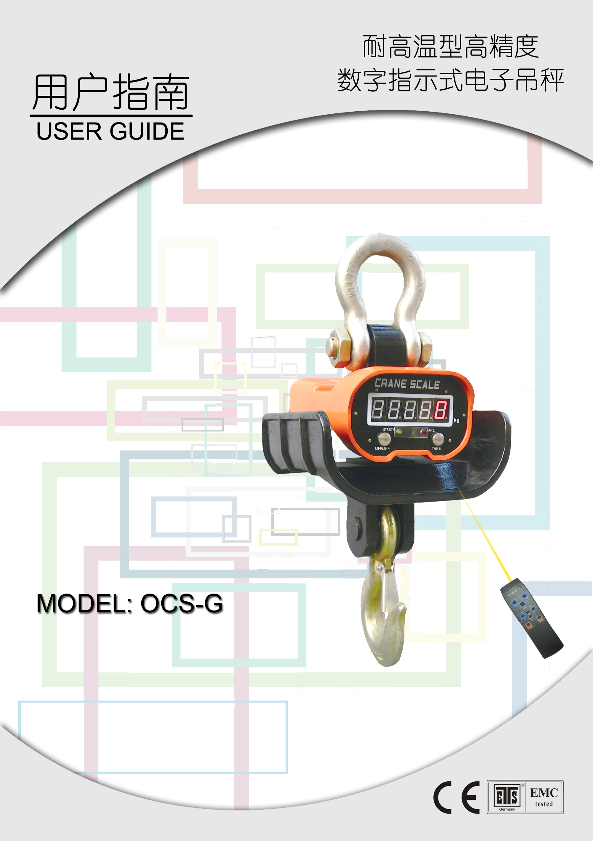

目录
1. 安全指南 1
2. 产品特色 1
3. 明细规格 2
4. 基本操作 3
开机 3
置零 4
去皮 4
复皮 5
保持 5
关机 6
5. 输入方式 7
吊秤按键操作 7
遥控器按键操作 7
数值输入 7
6. 高级操作 9
吊秤模式 9
称重模式 9
毛重/净重模式 9
显示累计模式 9
空闲模式 10
2ND模式 10
密码模式 11
累计 11
显示累计 12
删除上次累计 12
清除累计 12
显示单位切换 13
预置皮重 13
分度值切换 14
电池检测 15
系统设置 15
分度值 16
自动关机延时 16
空闲延时 16
显示亮度 16
显示频率 17
抗晃动效果 17
通信设置 17
通信启用/禁用 18
波特率 18
吊秤通信地址 18
输出方式 19
7. 电池 20
8. 屏幕提示符 21
9. 故障修理 22
10. 使用心得 23

- 安全指南

为了更好地保证吊秤精度，请注意日常使用和维护，注意以下几点：

■ 请勿超载。超载会损害传感器等组件，造成人员伤害。
■ 请勿将重物长期悬挂在秤体上，这会降低吊秤精度，缩短传感器寿命。
■ 使用前，检查吊钩、吊环。并经常检查开口销、卡簧、螺丝等部件。
■ 经常检查电池电量。但电池耗尽时，及时使用专用充电器充电或更换电池。
■ 尽可能旋转载重物而非吊秤本身。
■ 请勿在雷、雨环境中使用吊秤。
■ 将吊秤悬挂在吊架上，并置于干燥、通风的室内保存。请勿将吊秤直接放在地上。
■ 请勿自行修理。出现故障时，请与当地经销商联系。

- 产品特色

凭借优质可靠的结构和当今最先进的电子技术为一体，本吊秤具备极其优异的计量特性，是一款多功能、稳定、精确并且操作方便的电子吊秤。

■ 品质优异：
严格按照国际法制计量组织OIML《非自动衡器国际建议R76号》和中国国家标准GB/T11883-2002《电子吊秤》技术标准生产，符合欧洲CE标准。
■ 安全性高：
铸铝外壳，高强度吊钩吊环，专用称重传感器，确保更高的安全性。
■ 可靠性强：
最先进的技术、高品质集成电路，确保优异的计量性能和长时间稳定性。
■ 适用性广：
广泛适用于仓储、纺织、冶金、铸造等各行各业。
■ 操作简单：
红外线遥控器设计，使得远近距离操作一样简便快捷。
■ 功能完善：
分度值一键切换、称重单位一键切换、自动节电、自动关机、自动电池监测、预置皮重等等功能。

- 明细规格

准确度等级 | 中国国家标准GB/T 11883-2002《电子吊秤》III级  等效于国际法制计量组织OIML R76建议
去皮范围 | 100%最大秤量
置零范围 | 4%最大秤量
读数稳定时间 | ≤10秒
超载警报 | 100%最大秤量 + 9分度
安全载荷 | 125%最大秤量
极限载荷 | 400%最大秤量
电池寿命 | 6V/10Ah电池：80小时 ~ 200小时  6V/5Ah电池：40小时 ~ 100小时
电池规格 | 6V/10Ah或6V/5Ah大容量免维护可充铅酸电池
工作温度 | - 10℃ ~ + 40℃
工作湿度 | 20℃时 ≤90%
显示屏幕 | 1.5英寸（38.1mm字高）超高亮度LED数码管  1.2英寸（30mm字高）超高亮度LED数码管

- 基本操作

基本操作部分将帮助您了解本产品的基本功能，便于您更快更好的使用本吊秤。如果您想更深入的了解吊秤的其他功能，请参阅章节5高级操作。

开机
开机
操作
按吊秤ON/OFF键1秒，启动吊秤。
功能
吊秤执行开机自检、电池检测和初始化。
说明
- 屏幕闪烁如下提示符数次时，吊秤进行开机自检。若开机自检不通过，将闪烁显示错误提示符。
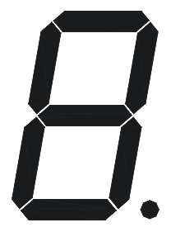
屏幕显示吊秤的最大秤量。例如，吊秤显示如下满量程，5000kg。
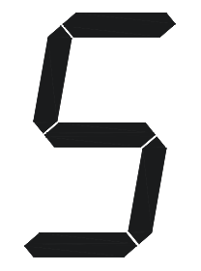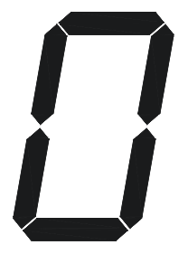
然后执行电池检测。若电池工作正常，屏幕闪烁显示电池剩余电压数次。
有关电池充电等内容，请参阅章节7电池。
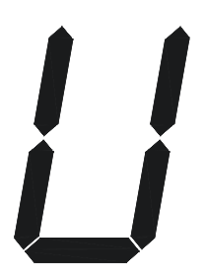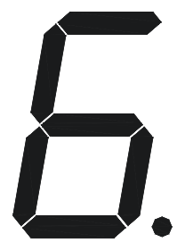
警告：
吊秤正常工作的电池电压范围是5。80V至6.80V。当电池欠压时，请及时充电。
- 屏幕显示称重检测提示符时，吊秤检测载荷，并自动置零（如果自动置零功能启用）。
欲了解更多关于自动置零功能，请参阅《技术手册》中计量设置章节的自动置零范围部分。

在启动完成后，吊秤即可开始称重作业。

置零
置零
操作
按吊秤ZERO键或遥控器键，将吊秤置零。
功能
吊秤将当前载荷置为零点，近似于将吊秤空载。
零位指示灯被点亮。
示值变成“0”，（或“0.0”或“0.00”，由分度值决定）。
说明
- 吊秤不能被保持，否则错误信息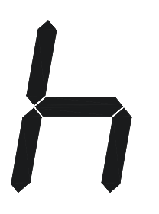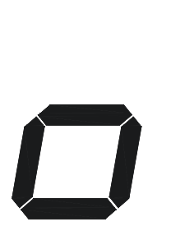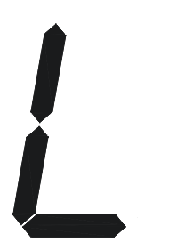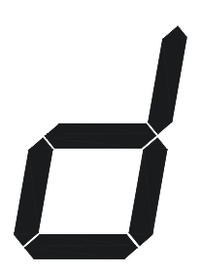将持续闪烁。
- 吊秤必须稳定，否则错误信息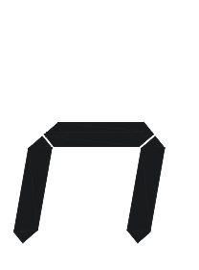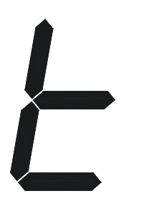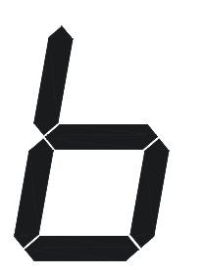将闪烁。
- 当前示值在手动置零范围内，否则错误信息将闪烁。
欲了解更多关于手动置零范围的内容，请参阅《技术手册》计量性能章节中手动置零范围部分内容。

去皮
去皮
操作
按吊秤TARE键或遥控器键，对吊秤去皮（当吊秤出于毛重状态）。
功能
吊秤保存皮重重量，并切换到净重模式。之后的示值为皮重值的偏移量。
去皮指示灯被点亮。
吊秤示值变成“0”（或“0.0”或“0.00”，由分度值决定）。
说明
- 吊秤不能被保持，否则错误信息将持续闪烁。
- 吊秤必须稳定，否则错误信息将闪烁。
- 当前示值必须大于0（或0.0或0.00，由分度值决定）。否则，错误信息将闪烁。
- 当前示值必须小于等于100%吊秤最大秤量，否则错误信息将闪烁。
- 吊秤必须出于毛重模式，否则该操作被视为复皮。
注意：
去皮会减少吊秤的超载范围。
例如，对一台5000kg吊秤操作，把1000kg的集装箱重量作为皮重去皮，则吊秤在4009kg时就会超载（5000 – 1000 + 9分度）。.
注意：
去皮不影响吊秤的零位。

复皮
复皮
操作
按吊秤TARE键或遥控器键，对吊秤复皮（当吊秤处于净重模式）。
功能
吊秤清除保存的皮重重量，并显示毛重模式下的示值。
去皮指示灯被熄灭。
之后的示值都被加上了皮重重量。
说明
- 吊秤不能被保持，否则错误信息将持续闪烁。
- 吊秤必须处于净重模式，否则该操作视为去皮。

保持
保持
操作
按吊秤HOLD键或遥控器键，将示值保持。
或
按吊秤HOLD键或遥控器键，解除保持。
功能
保持指示灯被点亮。
之后的读数都锁定为保持时的示值。
或
保持指示灯被熄灭。
示值被解除保持。
说明
- 要保持示值，吊秤必须稳定，否则错误信息将闪烁。
注意：
吊秤被保持后，任意时刻都能被解除保持。

关机
关机
操作
按吊秤ON/OFF键或遥控器键2秒，将关闭吊秤。
功能
吊秤执行电池检测，并切断电源。
屏幕闪烁电池剩余电压。
屏幕显示关机画面。

说明
吊秤必须处于称重模式，否则该操作视为将吊秤返回至称重模式，然后再执行关机操作。

- 输入方式

在本节中，您将学习如何通过吊秤按键或遥控器，方便地操作电子吊秤。详细的操作在章节4基本操作和章节6高级操作中说明。

吊秤按键操作
吊秤按键操作
 | ON/OFF | ZERO | TARE | HOLD | 2ND
关机 | 开机
称重模式 | 关机 | 置零 | 去皮 | 保持 | 2nd
称重模式 | 关机 | 置零 | 复皮 | 保持 | 2nd
2nd模式 | 退出 | 显示单位切换 | 预置皮重 | 系统设置 | 密码模式
密码模式 | 退出 | ↑ | → | 确认
预置皮重模式 | 退出但不保存 | ↑ | → | 确认
系统设置模式 | 退出但不保存 | ↑ | → | 确认 | 保存并退出
空闲模式 | 唤醒 | 唤醒 | 唤醒 | 唤醒 | 唤醒

遥控器按键操作
遥控器按键操作
 | 称重模式 | 2nd模式 | 空闲模式 | 密码模式 | 预置皮重模式 | 系统设置模式
 | 置零 | 显示单位切换 | 唤醒 | ↑ | ↑ | ↑
 | 去皮 | 预置皮重 | 唤醒 | → | → | →
 | 复皮
 | 保持 | 系统设置 | 唤醒 | 确认 | 确认 | 确认
 | 累计 | 分度值切换 | 唤醒 | ↓ | ↓ | ↓
 | 清除上次累计 | 清除所有累计 | 唤醒 | ← | ← | ←
 | 显示累计 | 电池检测 | 唤醒
 | 串口发送 | 串口设置 | 唤醒
 | 关机 | 退出但不保存 | 唤醒 | 退出但不保存 | 退出但不保存 | 退出但不保存
 | 2nd模式 | 密码模式 | 唤醒 |  |  | 保存并退出

数值输入
数值输入
密码模式、系统设置、计量设置模式、标定模式和预置皮重模式中都需要用户输入数值。
操作
按吊秤ZERO键或遥控器键，增大闪烁位数值。
按遥控器键，减小闪烁位数值。
按吊秤TARE键或遥控器键，右移闪烁位置。
按遥控器键，左移闪烁位置。
按吊秤HOLD键或遥控器键，确认输入的数字。

- 高级操作

本节说明电子吊秤丰富、强大的计量功能及操作。大部分操作都通过专用遥控器控制。有一些设置需要密码。请联系您当地的经销商获取密码信息。

吊秤模式
吊秤模式

称重模式
称重模式
操作
进入称重模式，无需按键操作。
功能
吊秤开机后的缺省模式即为称重模式。在称重模式下，吊秤检测其负载，并一直刷新显示的示值（若示值未被保持）。
若吊秤过载，屏幕将一直闪烁如下错误提示符。
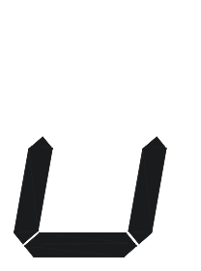

毛重/净重模式
毛重/净重模式
操作
要进入净重模式，对吊秤去皮或者预置皮重。
要进入毛重模式，对吊秤复皮。
功能
在净重模式下，去皮指示灯被点亮。
在毛重模式下，去皮指示灯被熄灭。
吊秤缺省为毛重模式。
注意：
在净重模式下，吊秤不能置零。

显示累计模式
显示累计模式
操作
当吊秤处于称重模式时，按遥控器键，进入显示累计模式。
按吊秤HOLD键或遥控器键，可在低5位数据和高5位数据间转换。
功能
在显示累计模式下，示值会持续闪烁，用以区别称重模式下的正常示值。
显然，累计值是先前示值的总和，这个总和值会比大，以至于屏幕5位数值不能够正确显示。因此，累计值被分成了两部分，低5位数值部分，和高5位数值部分。
例如，累计值大小为“129235.0”时，屏幕显示其低5位“9235.0”，如下所示。
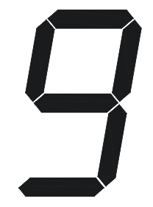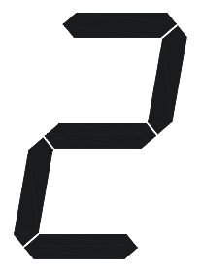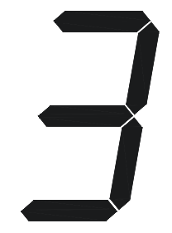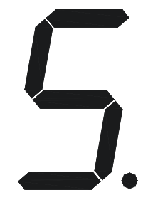
显示其高5位“00012”，如下所示。

欲了解显示累计，请参阅章节6高级操作中显示累计部分的内容。
注意：
在显示累计模式下，所有功能都被禁用。

空闲模式
空闲模式
操作
要进入空闲模式，无需任何按键操作。
功能
在空闲模式下，显示屏亮度会减小，从而节省电池电量。除了这点节电功能外，其他操作都不变。
欲了解空闲模式，请查阅章节6高级操作中的空闲延时部分内容。
注意：
按吊秤或遥控器的任意按键，都能将吊秤从空闲模式中唤醒，并恢复屏幕亮度。

2ND模式
2ND模式
操作
在称重模式下，按吊秤2ND键或遥控器键，进入2ND模式。
功能
2ND模式的设计是为了更好地利用遥控器按键。以不同的按键组合，来触发不同的功能。
要触发那些遥控器上未显示的功能，就需要在2ND模式下按特定的键来触发该功能。
在2ND模式下，屏幕一直闪烁如下提示符，等待用户的下一个按键。

密码模式
密码模式
操作
按吊秤2ND键或遥控器键两次，即进入密码模式。
功能
要进入高级设置功能，需要输入密码。
在密码模式下，屏幕显示如下提示符，等待用户输入密码。

说明
- 吊秤不能被保持，否则错误信息将持续闪烁。
- 密码必须正确，否则错误信息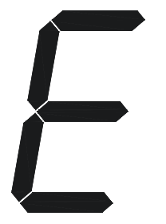在闪烁后，吊秤返回到称重模式。

累计
累计
操作
按遥控器键，累计当前示值。
功能
当前示值将被加入到吊秤的累加器中。
屏幕显示如下提示符，表明示值已成功累计并保存。
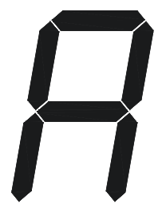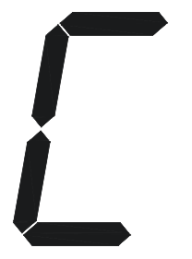
说明
- 吊秤不能被保持，否则错误信息将持续闪烁。
- 要保持示值，吊秤必须稳定，否则错误信息将闪烁。
- 当前示值必须大于0（或0.0或0.00，由分度值决定）。否则，错误信息将闪烁。
- 吊秤示值必须已经回零（或0.0或0.00，由分度值决定）过，才能累计本次示值。以此来保证吊秤每次起吊后，示值仅能被保存一次。否则，错误信息将闪烁。
注意：
被累计的示值可以是毛重模式下的，也可以是净重模式下的。累计时不区分毛重值和净重值。

显示累计
显示累计
操作
按遥控器键，显示累计。
功能
吊秤进入显示累计模式。
屏幕闪烁显示当前累计值，例如，3205kg。
说明
- 吊秤不能被保持，否则错误信息将持续闪烁。
- 累计值必须大于0（或0.0或0.00，由分度值决定），否则错误信息将闪烁。
欲了解显示累计模式，请参阅章节6高级操作中显示累计模式部分的内容。

删除上次累计
删除上次累计
操作
按遥控器键，删除上一次的累计。
功能
如果上一次累计的示值不正确或不需要，则删除上次累计能将它删除。这个功能仅能删除上一次的累计。
屏幕显示如下提示符，表明上一次累计值被成功删除。
说明
- 吊秤不能被保持，否则错误信息将持续闪烁。
- 上一次累计值必须大于0（或0.0或0.00，由分度值决定），或者未被删除，否则错误信息将闪烁。

清除累计
清除累计
操作
依次按遥控器键和键，将总累计值清除。
功能
为了重新开始累计，清除累计能清除原有的累计值。
屏幕显示如下提示符，表明总累计值已被成功清除。
说明
- 吊秤不能被保持，否则错误信息将持续闪烁。

显示单位切换
显示单位切换
操作
先按吊秤2ND键或遥控器键，再按吊秤ZERO键或遥控器键，即能切换显示单位。
功能
吊秤先进入2ND模式，然后将置零操作识别为显示单位切换操作。显示单位切换在kg（公制系统）和lb（英制系统）间来回切换。
屏幕闪烁显示切换后的单位，并返回到称重模式。
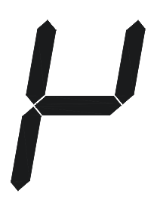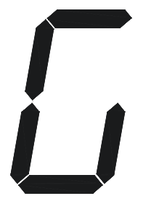
在显示单位切换至lb后，英镑指示灯 被点亮。
在显示单位切换至kg后，公斤指示灯 被点亮。
说明
- 吊秤不能被保持，否则错误信息将持续闪烁。
- 吊秤必须处于毛重模式，否则错误信息将闪烁。
欲了解吊秤的计量单位，请查阅《技术手册》章节6高级操作中系统单位相关内容。
注意：
显示单位切换功能仅仅改变了吊秤的显示。除非在系统单位中改变，吊秤不保存切换后的单位。

预置皮重
预置皮重
操作
当吊秤处于毛重模式时，先按吊秤2ND键或遥控器键，再按吊秤TARE键或遥控器键，即进入预置皮重模式。
按吊秤ZERO和TARE键或遥控器和键，输入数值。
按吊秤HOLD键或遥控器键确认所输入的数值。
功能
吊秤保存下用户输入的皮重值，并切换至净重模式。之后的示值都将是所输入皮重的偏移量。
吊秤显示“00000”（或“0000.0”或“000.00”，由分度值确定）。最高位“0”闪烁，等待用户输入数值。
欲了解如何输入数值，请查阅章节5输入方式。
说明
- 吊秤不能被保持，否则错误信息将持续闪烁。
- 吊秤必须处于毛重模式，否则错误信息将闪烁。
- 输入的皮重重量必须大于0（或0.0或0.00，由分度值决定），否则错误信息将闪烁。
- 输入的皮重重量必须小于等于吊秤的最大秤量，否则错误信息将闪烁。
注意：
注意：
预置皮重也会减少吊秤的超载范围。
例如，对一台5000kg吊秤操作，把1000kg重量作为皮重来预置，则吊秤在4009kg时就会超载（5000 – 1000 + 9分度）。
注意：
预置皮重不影响吊秤的零位。

分度值切换
分度值切换
操作
依次按遥控器和键，切换分度值。
功能
屏幕闪烁显示（降序）切换后的分度值，如5kg，2kg，1kg（可切换分度值由吊秤的最大秤量决定）。分度值切换后，新的分度值生效。
在高精度称量时，要权衡进度和称量速度，可以改变抗晃动效果来满足您的计量作业特点。
欲了解如何设置抗晃动效果，请参阅章节6高级操作中的抗晃动效果部分的内容。
说明
- 吊秤不能被保持，否则错误信息将持续闪烁。

注意：
分度值切换会减少吊秤的超载范围。例如，一台3000kg的吊秤，当分度值切换成0.5kg时，它将在3004.5kg（3000 + 9*0.5）时超载警报。而缺省的方式，吊秤应该在3009kg时超载警报（3000 + 9*1)。.
注意：
高精度称量提供更高的准确度，但会延长称量时间，并对载荷的稳定性有更严格的要求。依据国际法制计量组织OIML第76号建议，吊秤最佳（缺省）精度在1/2000至1/3000之间。
注意：
在重新启动或者进入系统设置模式（无论设置是否改变）后，吊秤恢复至缺省的分度值。要保存分度值的变化，应该进入系统设置模式进行设置并保存，而不是使用分度值切换功能。

电池检测
电池检测
操作
依次按遥控器和键，检测电池电压。
功能
系统检测电池，并显示剩余电压。
屏幕闪烁显示电池剩余电压，单位V，例如如下的6.42V。
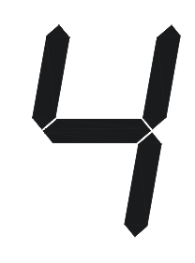
欲了解更多关于电池的信息，请参阅章节7电池。
说明
- 吊秤不能被保持，否则错误信息将持续闪烁。

系统设置
系统设置
操作
按吊秤的2ND键或遥控器的键两次，并输入密码，进入系统设置模式。
按吊秤的ZERO和TARE，或遥控器的和键，输入密码或数字。
按吊秤的HOLD键或遥控器的键，确认密码或输入的数字。
按吊秤的2ND键或遥控器的键，保存并退出系统设置模式。
按吊秤的ON/OFF键或遥控器的键，退出但不保存系统设置模式。
欲了解如何输入数字或改变选项，请参阅章节5输入方式。
功能
在系统设置模式中，用户可以修改吊秤的功能，例如更高的精度、自动关机延时、空闲延时、显示亮度、显示频率、抗晃动效果等等。
屏幕显示如下欢迎画面。
说明
- 吊秤不能被保持，否则错误信息将持续闪烁。

分度值
分度值
这里的分度值和分度值切换中的分度值指的是同一对象。唯一的区别在于，分度值切换并不保存切换后的分度值，在重新启动吊秤后会恢复成缺省分度值；而在这里修改的分度值将被保存。
欲了解分度值切换功能，参阅章节6高级操作中的分度值切换部分的内容。

自动关机延时
自动关机延时
自动关机延时功能可延长电池寿命，特别针对用户因为疏忽，忘记关闭吊秤的情况。
当无操作或载荷稳定时，自动关机启动关机倒计时。一旦倒计时器达到用户在系统设置中设定的时间，吊秤将自动关机。任意按键或晃动载荷会重新进行关机倒计时。
吊秤自动关机延时时间可设置范围是“01”分钟至“99”分钟。当自动关机延时设置为“00”时，吊秤永不关机。
自动关机延时缺省设为“15”分钟。

空闲延时
空闲延时
为了延长电池寿命，当无操作或载荷稳定时，吊秤能自动进入空闲模式。在空闲模式下，吊秤工作在低功耗状态。
空闲倒计时范围为“01”秒至“99”秒。一旦倒计时器达到用户设置的延时，吊秤自动降低屏幕亮度。若空闲延时设定为“00”，则吊秤永不进入空闲模式。
任意按键或载荷晃动将唤醒吊秤，并重新开始空闲倒计时。
空闲延时缺省设置为“30”秒。

显示亮度
显示亮度
减小显示亮度也能节省电池电量。
显示亮度共有3档可选：“1”至“3”。1档时，显示屏功耗较低，而在3档时显示屏功耗较高。
显示亮度缺省设为“2”档。

显示频率
显示频率
显示频率确定屏幕更新示值的速度。
显示频率共有5档可选：“0”档至“4”档。4档时显示屏刷新示值速度最慢，而在0档时，刷新速度最快。
显示频率缺省设为“1”档。

抗晃动效果
抗晃动效果
以称量时间为代价，抗晃动功能能在吊秤晃动时智能地稳定示值。抗晃动效果越低，示值显示越快，但示值稳定的速度越慢。
抗晃动效果共有6档：“0”, “1”, “2”, “3”, “4”, “5”, 分别对应“关闭”, “最弱”, “弱”, “中”, “强”, 和“最强”。
抗晃动效果缺省设置为”0”，即”关闭”。
注意：
高精度称量提供更高的准确度，但会延长称量时间，并对载荷的稳定性有更严格的要求。依据国际法制计量组织OIML第76号建议，吊秤最佳（缺省）精度在1/2000至1/3000之间。

通信设置
通信设置
操作
先按吊秤的2ND键或遥控器的键，再按遥控器键，进入通信设置模式。
按吊秤的ZERO和TARE，或遥控器的和键，输入密码或数字。
按吊秤的HOLD键或遥控器的键，确认密码或输入的数字。
按吊秤的2ND键或遥控器的键，保存并退出通信设置模式。
按吊秤的ON/OFF键或遥控器的键，退出但不保存通信设置模式。
欲了解如何输入数字或改变选项，请参阅章节5输入方式。
功能
在通信设置模式中，用户可以改变吊秤的串行通信方式，如通信启用/禁用，波特率，吊秤通信地址，信号输出方式等。
屏幕显示如下欢迎画面。
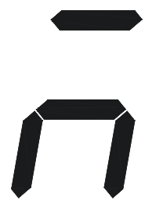
说明
- 吊秤不能被保持，否则错误信息将持续闪烁。

通信启用/禁用
通信启用/禁用
通信启用/禁用状态决定吊秤的串行通信端口状态。当端口设为on（启用）时，吊秤开启串行通信，当端口设为off（禁用）时，串行通信关闭。
通信启用/禁用缺省设为off（关闭）。

波特率
波特率
波特率决定吊秤输出信号的速度。
波特率共4档可选：1200bps, 2400bps, 4800bps, 和 9600bps.
波特率缺省设为1200bps.

吊秤通信地址
吊秤通信地址
在多机通信应用中，分配的通信地址可以保证吊秤通信时的唯一性。吊秤在通信协议中发送地址编号。
吊秤通信地址范围是00至99。
吊秤通信地址缺省设为00。
欲了解更多关于串行通信协议，请查阅《技术手册》。

输出方式
输出方式
输出方式有两种：“0”连续方式和“1”手动方式。
在“0”连续方式下，吊秤连续不断地发送数据；而在“1”手动方式下，吊秤仅在用户按下遥控器键时发送数据。
输出方式缺省设为“0”连续方式。

- 电池

为了尽可能延长电池寿命，请注意下面有关电池维护的指导。

■ 本吊秤由一节6V可充铅酸电池供电。
■ 电池永久地固定在电池后盖上。要卸下电池组，拧下后盖上的内六角螺丝，拉出电池组，并拔出电池导线插头。
■ 根据LED显示屏亮度等，10Ah电池能工作80至200小时，5Ah电池能工作40至100小时。
■ 为了节省电池电量，吊秤具备自动关机功能。该功能检测用户的操作状态，当无操作达一定时间时（可由用户设定），自动将吊秤关机。另一个电池省电功能是空闲模式。空闲模式能在吊秤无操作后一定时间后，降低显示屏亮度。
■ 对一个完全放电的电池充电所需时间大约为：5Ah电池4小时、10Ah电池8小时。
■ 为了获得电池最佳寿命，将电池保存在-20°C至50°C之间。长期保存的电池应该每三个月充电一次。当充电状态指示灯显示红色时，表示电池已充满。

- 屏幕提示符
吊秤屏幕可能显示的提示符见如下列表。.
屏幕显示 | 英文缩写 | 提示符说明
 |  | 开机
 |  | 电池剩余电压
 |  | 称重检测
 | hold | 示值被保持
 | unstable | 吊秤不稳定
 |  | 示值太大，或超过最大允许值
 |  | 示值太小，或超过最小允许值
 | 2nd | 2ND模式，等待组合键输入
 | overload | 吊秤超载
 | password | 密码模式
 | error | 密码不正确
 | power off | 关机
 | accumulated | 示值被累计
 | invalid | 示值无法再被累计
 | no accumulation | 无累计值
 | deleted | 上一次累计值被删除
 | no deletion | 无累计值，所以不能删除
 | clear | 所有的累计值被清空
 | unit kg | 单位设置为kg（公制）
 | unit lb | 单位设置为lb（印制）
 | tare | 吊秤已去皮（处于净重模式）
 |  | 分度值为5 kg或5 lb
 | system setup | 系统设置欢迎画面
 | auto power off | 自动关机延时
 | idle | 空闲延时
 | brightness | 显示亮度
 | display frequency | 显示频率
 | stability performance | 抗晃动效果
 | end | 保存并退出

- 故障修理

现象 | 可能原因 | 解决办法
吊秤ON/OFF键按下后，显示屏无反应 | 电池已欠压 | 对电池充电
吊秤ON/OFF键按下后，显示屏无反应 | 电池已损坏 | 更换电池
吊秤ON/OFF键按下后，显示屏无反应 | 电源插头脱落 | 检查电源插头
吊秤ON/OFF键按下后，显示屏无反应 | ON/OFF键已损坏 | 用力按ON/OFF键，并按住一段时间
显示屏亮度低，并且闪烁 | 电池已欠压 | 对电池充电
吊秤ZERO / TARE / HOLD / 2ND等按键按下后无反应 | 按键已损坏 | 清理按键
显示示值不稳定 | 吊秤晃动剧烈 | 等待吊秤稳定
显示示值不稳定 | 抗晃动效果设置太低 | 加强抗晃动效果
显示示值不稳定 | 吊秤受潮 | 烘干吊秤
显示示值不稳定 | 电路板上有污物 | 清理电路板
空载时示值不为零 | 系统电压不稳定 | 延长开机预热时间
空载时示值不为零 | 吊秤长时间被拉伸 | 将吊秤悬挂并储存一段时间
读数示值误差过大 | 吊秤称重前未置零 | 称重前先置零吊秤
读数示值误差过大 | 需要重新标定 | 重新标定吊秤
读数示值误差过大 | 公斤/英磅单位错误 | 切换至正确的计量单位
电池充电充不进 | 电池已损坏 | 更换电池
电池充电充不进 | 充电插头已损坏 | 更换充电插头
遥控器接收距离太近 | 遥控器电池已欠压 | 更换遥控器电池

- 使用心得

